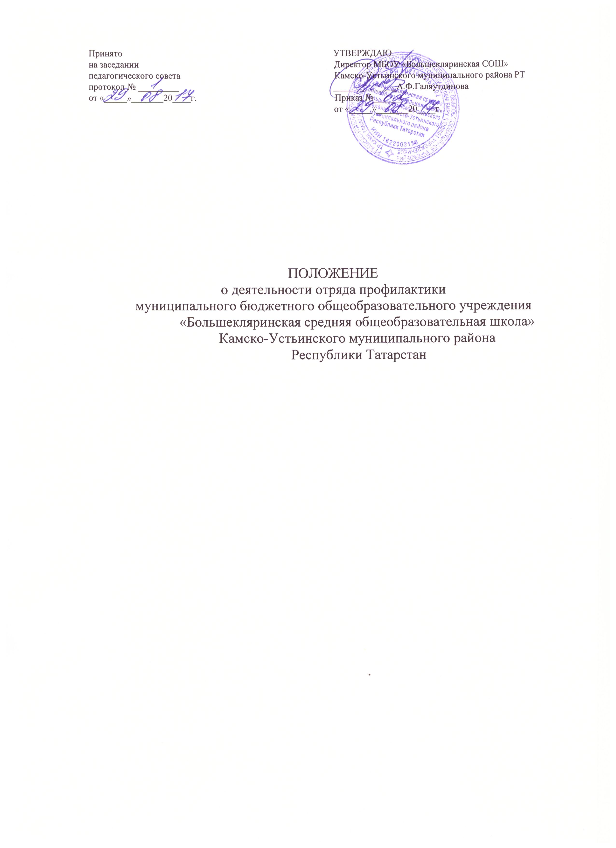

1.Общие положения

  - Отряд профилактики правонарушений –добровольное объединение учащихся школы, который создается с целью профилактики правонарушений несовершеннолетних, воспитания правосознания подростающего поколения, организация занятости и досуга подростков, ознакомление с историей милиции (полиции) и ее традициями, структурой МВД и ее задачами.
  - Правоохранительный отряд создается, реорганизуется и ликвидируется приказом директора школы на основании представителя инициативной группы учащихся, возглавляемой назначенным педагогом.
  - Отряд профилактики может иметь своё название, эмблему, девиз
  - В своей деятельности отряд профилактики руководствуется Коституцией Российской Федерации, Конституцией Республики Татарстан, федеральными законами и нормативными правовыми актами Республики Татарстан, муниципальными правовыми актами Камско-Устьинского муниципального района. Уставом школы, Правилами внутреннего распорядка учащихся школы, настоящим Положением.
  - Отряд профилактики осуществляет свою деятельность на принципах аполитичности, открытости и доступности, ориентации на социальное партнерство с другими общественными организациями, приоритета общечеловеческих ценностей и интересов детей и подростков, добровольности, законности, неприятия социальной, классовой, национальной, идейной религиозной вражды и ненависти, постоянного изучения и учета общественного мнения.
  - Отряд профилактики располагается в здании школы. Школа предоставляет отряду соответствующее помещение (классную комнату, спортивный зал, актовый зал и т.д.), оснащенное оборудованием, отвечающими требованиям санитарно-эпидемиологических правил и норм, стандартов, технических условий, других нормативных документов.
  - Общий контроль за деятельностью отряда осуществляет заместитель директора по воспитательной работе.
II. Цель и задачи правоохранительного отряда

2.1. Цель: содействие в развитии системы профилактики правонарушений в школе.
2.2. Задачи:
- пропаганда правовых знаний и здорового образа жизни среди учащихся школы;
- наблюдение за правопорядком в школе;
- вовлечение учащихся в организованные формы досуга;
- дежурство во время проведения массовых мероприятий в школе;
- содействие государственным организациям и учреждениям системы профилактики, общественным организациям в снижении уровня правонарушений в молодежной среде
III. Структура и организация работы отряда

3.1. Членами правоохранительного отряда могут быть учащиеся школы в возрасте не моложе 14 лет, которые добровольно изъявили желание активно участвовать в работе отряда, признают и соблюдают данное Положение. В отряд также могут входить учащиеся школы с 12 лет, которые образуют кадровый резерв отряда.
3.2. Правоохранительный отряд создается при наличии не менее 10 членов и может делиться на группы.
3.3. Прием в члены отряда производится в индивидуальном порядке с письменного разрешения родителей (законных представителей) на основании личного заявления вступающего. Со всеми вновь принятыми проводятся занятия по специальной программе по истории Российской полиции (милиции) и основ правовых знаний.
Исключение из отряда производится по следующим основаниям:
- личное заявление члена отряда;
- систематическое невыполнение требований настоящего Положения, должностных инструкций, решений общего собрания;
- совершение действий, порочащих честь и достоинство члена отряда.
Исключение производится общим собранием отряда.
3.4. Правоохранительный отряд строит свою работу на основе самоуправления. Высшим органом отряда является общее собрание. Общее собрание отряда является правомочным, если на нем присутствуют более 50 процентов членов отряда. Решение общего собрания считается принятым при условии, если за него проголосовало более 50 процентов членов отряда, присутствующих на общем собрании.
Общее собрание отряда проводится в случаях:
- принятия атрибутики и символики отряда (названия, девиза и т.д.);
- для выбора штаба отряда, командира и заместителя командира и принятия решения об их переизбрании;
- утверждения плана работы отряда;
- приема новых членов отряда, исключения, а также по мере необходимости.
3.5. Повседневное руководство работой отряда осуществляет штаб отряда. В штаб отряда по должности также входят: заместитель директора по воспитательной работе, руководитель отряда.

Штаб отряда:
- исполняет решения общего собрания отряда;
- координирует деятельность членов отряда согласно утвержденного плана;
- организует сотрудничество с органами самоуправления школы, общественными организациями;
- планирует работу отряда, составляет график патрулирования и осуществляет контроль за его выполнением;
- знакомится с опытом работы аналогичных организаций, действующих в муниципальных образованиях Республики Татарстан и субъектах Российской Федерации;
- организует учебно-методическую работу среди членов отряда.

Командир отряда:
- возглавляет работу отряда;
- разрабатывает и выносит на обсуждение план работы отряда;
- проводит заседания штаба, линейки, сборы отряда;
- ведет документацию;
- способствует формированию позитивного морально-психологического климата в отряде;
- ведет воспитательную работу в отряде, организует изучение боевых и трудовых традиций Российской полиции (милиции), встреч с ветеранами правоохранительных органов, способствующих патриотическому воспитанию членов отряда;
- способствует личностному творческому росту членов отряда; развитию и максимальной реализации их общественной активности; формированию социально ориентированной внутриотрядной организационной культуры;
- осуществляет информационное обеспечение жизнедеятельности отряда.
Заместитель командир отряда исполняет обязанности командира в период его отсутствия.

3.6. Руководит всей работой отряда педагогический работник, назначенный приказом директора школы, который:
- руководит деятельность отряда в пределах своей компетенции;
- взаимодействует с куратором от органа внутренних дел по планированию действий отряда, проведению им мероприятий в школе и представляет сведения о проделанной работе;
- вносит на рассмотрение администрации школы предложения по решению социальных вопросов, моральному и материальному стимулированию учащихся - членов отряда;
- отвечает за сохранность и использование имущества, переданного отряду в пользование;
- обеспечивает в рамках своей компетенции создание безопасных условий труда и быта для участников отряда.
3.7. Основные направления деятельности правоохранительного отряда:
- проведение мероприятий, направленных на профилактику и пресечение правонарушений среди учащихся;
- взаимодействие с органом внутренних дел по вопросам предупреждения и пресечения правонарушений в молодежной среде;
- взаимодействие с администрацией школы, органом внутренних дел при организации поддержания общественного порядка во время проведения массовых мероприятий;
- организация бесед и встреч с работниками полиции и ветеранами правоохранительных органов;
- изучение правовых норм, правил поведения, правил дорожного движения и других правовых актов, регламентирующих поведение детей и подростков; предупреждение правонарушений среди несовершеннолетних;
- проведение разъяснительной работы на правовые темы с использованием технических средств пропаганды;
- шефство над подростками, имеющими отклонение от норм поведения;
- проявление заботы о престарелых одиноких людях;
- создание и обновление информационных материалов о деятельности отряда;
- иные виды деятельности, не противоречащие действующему законодательству и настоящему Положению, направленных на реализацию задач отряда.

IV. Обязанности и права

4.1. Член правоохранительного отряда обязан:
- выполнять все правила для учащихся, добросовестно учиться, показывать пример поведения в школе и вне ее;
- активно участвовать в делах отряда, своевременно выполнять задания штаба и командира по поддержанию внутреннего распорядка, работе по профилактике и предупреждению правонарушений и преступлений среди учащихся;
- повышать свои правовые знания, специальную и физическую подготовку;
- вести разъяснительную работу среди сверстников и детей младшего возраста по профилактике правонарушений и пропаганде здорового образа жизни;
- знать и изучать историю Российской милиции (полиции), этапы становления и развития службы милиции (полиции);
- в обращении с гражданами и учащимися проявлять корректность и выдержку;
- при совместном исполнении обязанностей выполнять приказы и требования сотрудников правоохранительных органов, куратора и командира отряда;
- в случае сообщения граждан о совершенном правонарушении или преступлении или при обнаружении указанных фактов непосредственно членом отряда незамедлительно сообщить об этом в ближайший орган внутренних дел;
- оказывать помощь, в том числе первую медицинскую, гражданам, пострадавшим от преступлений и несчастных случаев, а также находящимся в беспомощном состоянии;
- дорожить званием и честью юного полицейского.
4.2. Член правоохранительного отряда имеет право:
- добровольно входить и выходить из отряда;
- избирать и быть избранным в руководящие органы отряда;
- участвовать в обсуждении всех вопросов, относящихся к деятельности отряда и вносить соответствующие предложения;
- пользоваться атрибутикой и символикой отряда, утвержденной в установленном порядке;
- обращаться за помощью и консультацией к руководителю отряда;
- награждаться за активную работу в отряде органами полиции, образования грамотами, ценными подарками; направляться на районные, республиканские слеты членов правоохранительных отрядов;
- под руководством сотрудника МВД России участвовать в патрулировании в районе школы;
- требовать от учащихся и молодых граждан соблюдения установленного внутреннего распорядка школы и прекращения нарушений общественного порядка;
- докладывать в штаб отряда о нарушениях внутреннего распорядка или причинении имущественного или иного ущерба физическому или юридическому лицу.

V. Документация правоохранительного отряда

5.1. Список членов отряда с указанием фамилии, имени, класса, поручения, домашнего адреса.
  - План работы на учебный год.
  - Руководитель отряда ведет «Журнал учета работы с членами правоохранительного отряда».

VI. Заключительные положения

6.1. Положение принимается педагогическим советом школы с учетом мнения совета учащихся, совета родителей школы. Положение утверждается и вводится в действие приказом директора школы.
6.2. Изменения и дополнения в настоящее Положение вносятся педагогическим советом в случае необходимости с учетом мнения совета учащихся, совета родителей школы, утверждаются и вводятся в действие приказом директора школы и регистрируются в установленном порядке.
6.3. Положение действует бессрочно, до принятия Положения в новой редакции.

